В «Статистическом описании Области Войска Донского, изданном в 1884 году, писалось:
«В силу особенностей военного быта на Дону исторически вырабатывался особенный тип женщины -неустанной труженицы, смело и энергически принимающей на себя все труды мужчины, всюду поспевающей и все делать успевающей».

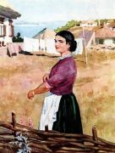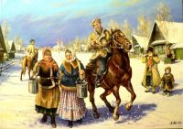

Казачек все любили, уважали,
Как спутниц храбрых в жизни и в бою.
Им почести повсюду воздавали,
Так было на Кубани, Тереке, Дону!
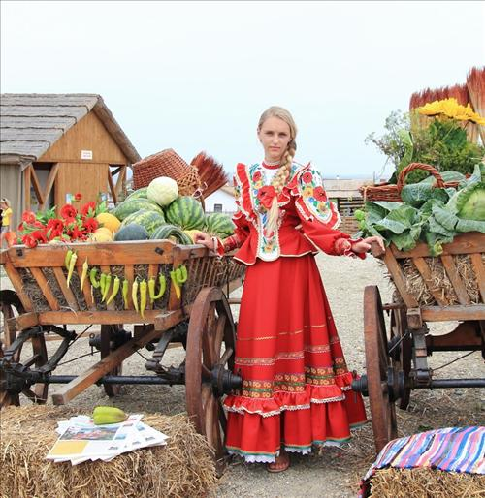

« Казачка, казачка» - желанное слово
В нем музыка, радость, волнение и свет.
Пусть доля казачья бывает суровой,
Но слава не меркнет в мелькании лет.
Спасибо Вам, Нины, Евгении Веры,
Храните с молитвой отеческий дом,
Спасибо за все и за то, дорогие,
Что муж остается навек казаком!

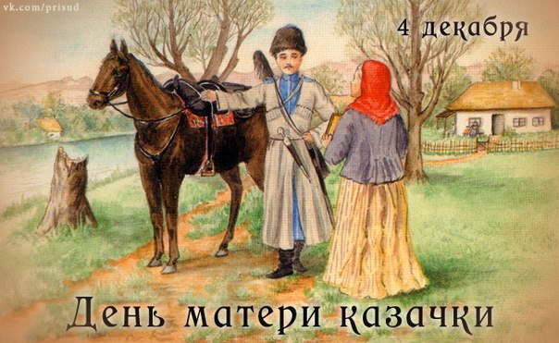
Мать, женщина-казачка, на неё с давних пор возложена главная обязанность о благополучии казачьей семьи. С малых лет ребенок впитывал от матери чувства национальной гордости и кровной близости к одноплеменникам, чувство собственного достоинства, уважение к старшим.
Не боли болячка, я – Казачка!

На берегах казачьих рек время от времени рождались отважные воины-казаки. В этом, прежде всего, заслуга матерей-казачек – воспитательниц грозных казаков прошлого.
Думы о возможных потерях ближних тяготили ее. Но война есть война.
Казак был уверен, что его вольные и невольные грехи замолят Родительницы (мать и жена).
Казачке было чуждо чувство подражания в поведении действий, поступках, одежде. Она всегда подчеркнуто проявляла свою принадлежность к казачьему народу и в одежде, и в разговоре, и гордилась этим.
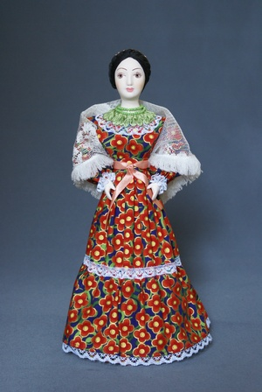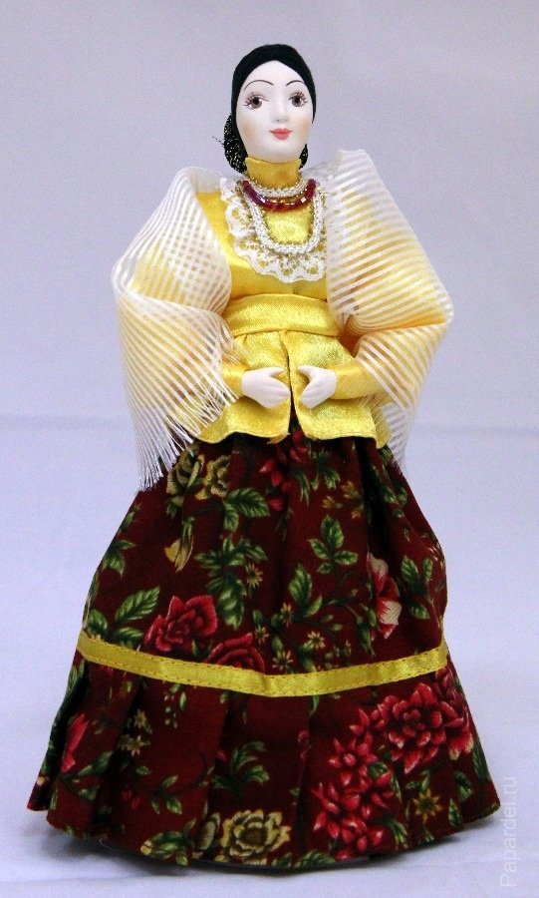

Внутренним идеалом казачки были Бог, семья, подворье. Это, прежде всего, послушные дети, уважающие родителей, исправное подворье, чувства своей ответственности перед Богом по поддержанию в семье православно-нравственных устоев и, особенно, пресечение распутства.

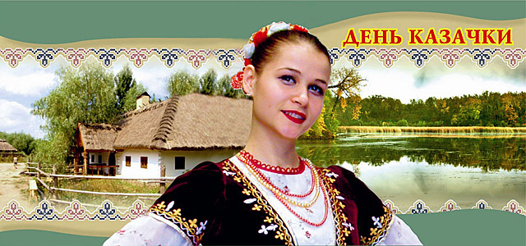

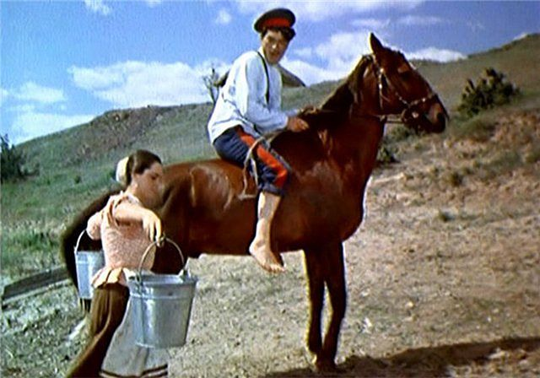

Вот уже более двух веков наше православное казачество отмечает «День матери-казачки» 4 декабря - на великий православный праздник Введение во Храм Пресвятой Богородицы.
История гласит, что в турецкую войну девятитысячный отряд татар и турок вторгся на территорию государства Российского на Тереке и окружил станицу Наурскую. Так как все строевые казаки были в походе, то основная тяжесть по обороне станицы легла на женщин-казачек. Помочь им могли только старики и малолетние дети. И они выстояли! В честь этой нелегкой победы в станице Наурской насыпан курган Славы, а событие названо «Днем матери-казачки».

